

**“设备已联网”物联网平台网站**

**设计报告**



|  |  |
| --- | --- |
| 课程名称： | B/S体系软件设计 |
| 学 院： | 竺可桢学院 |
| 专业与班级： | 混合1806/计科1808 |
| 姓名与学号： | 李国耀 3180103687 |
| 指导教师： | 胡晓军 |

2021年 5月 3 日

# 概述

本项目暂命名为“设备已联网”，是一个物联网应用网站。

本文档为设计文档，目的是通过初步确定项目所使用的技术框架、针对需求点的功能模块设计、数据模型和重要界面原型图示等要素，为接下来课程项目的进一步开发作计划。

# 一、项目介绍

## 1.1项目背景

物联网平台是物联网生态系统的关键组成部分

完整的IoT系统需要硬件，如传感器或设备。这些传感器和设备从环境(例如水分传感器)收集数据或在环境中执行动作(例如浇水作物)。

完整的IoT系统需要连接。硬件需要一种将所有数据传输到云端的方法(例如发送湿度数据)或需要一种从云接收命令的方法(例如，现在对作物播种)。对于一些IoT系统，可以在硬件和连接到云之间的中间步骤，例如网关或路由器。

完整的IoT系统需要软件。该软件托管在云端(什么是云端)，并且负责分析从传感器收集的数据并作出决定(例如，从湿度数据知道刚刚下雨，然后告诉灌溉系统今天不打开) 。

最后，完整的IoT系统需要用户界面。为了使所有这些都有用，需要一种方式让用户与IoT系统进行交互(例如，具有显示湿度趋势的仪表板的Web应用程序，并允许用户手动打开或关闭灌溉系统)。IoT平台是连接IoT系统中的所有内容的支持软件。 IoT平台有助于通信，数据流，设备管理和应用功能。

IoT平台存在于第3、 4部分。随着所有不同种类的硬件和不同的连接选项，需要一种使所有工作在一起的方式，这就是IoT平台所做的工作。

图：其他物联网设备网站　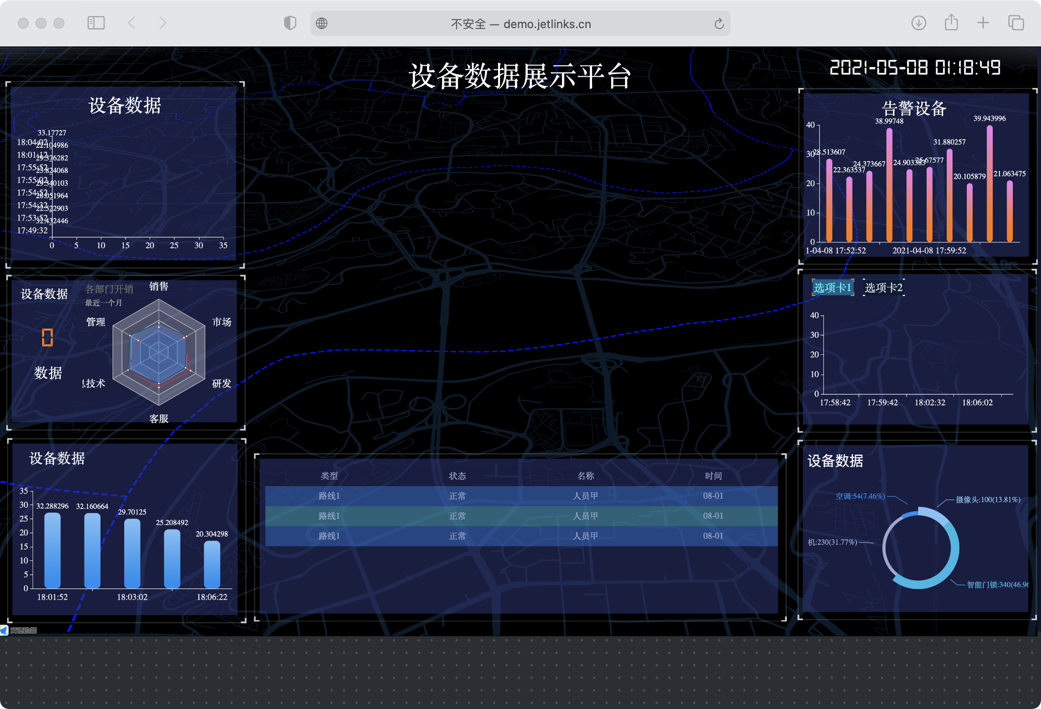

## 1.2需求分析与功能设计

### 1.2.1基本功能设计

项目的目标是构建起一个具有如下功能的物联网应用网站：

1.利用mqtt服务器，能够接收指定的物联网终端模拟器发送的数据。

*利用EMQX Broker进行实现*

2.网站上，实现用户注册、登录功能，用户注册时需要填写必要的信息并验证。（如用户名、密码要求在6字节以上，email的格式验证，并保证用户名和email在系统中唯一。）

*用户名、密码格式要求，前端进行判断。*

*后端采用org.springframework.security进行用户、密码核验，数据库中的密码都采取加密形式。且用cookies构建登陆状态。只有登陆的用户，才能访问后端的API*

3.提供设备配置界面，可以创建或修改设备信息

4.提供设备上报数据的查询统计界面

5.提供地图界面展示设备信息，区分正常和告警信息，并可以展示历史轨迹

*利用react-bmap组件。封装百度地图open API，访问地图。可以打点、展示轨迹*

6.首页提供统计信息（设备总量、在线总量、接收的数据量等），以图表方式展示（柱状体、折线图等）

*基于 react、Echart 框架，通过 react组件实现数据动态刷新渲染。获得实时的物联网设备数据柱形图、折线图等。*

### 1.2.2增强功能设计

1.安全机制

*后端采用org.springframework.security进行用户、密码核验，数据库中的密码都采取加密形式。且用cookies构建登陆状态。只有登陆的用户，才能访问后端的API*

2.样式适配手机端，能够在手机浏览器/微信等应用内置的浏览器中友好显示。

*利用AntDesign的组件，支持动态伸缩变换。完美适配手机端*

3.添加消息筛选、排序功能，以应对大数目的消息

*利用了react antd的table组件*

4.地图界面增强功能

*可以切换卫星图与抽象地图，通过搜索可以直接选中地图上的相应设备*

*利用了react-bmap*

# 二、技术框架

由于课程的要求，整体上为 Browser/Server 架构

采取了更加现代的前后端分离的开发模式，为了方便前端页面和后端数据处理的开发。

前后端分离模式示意图：

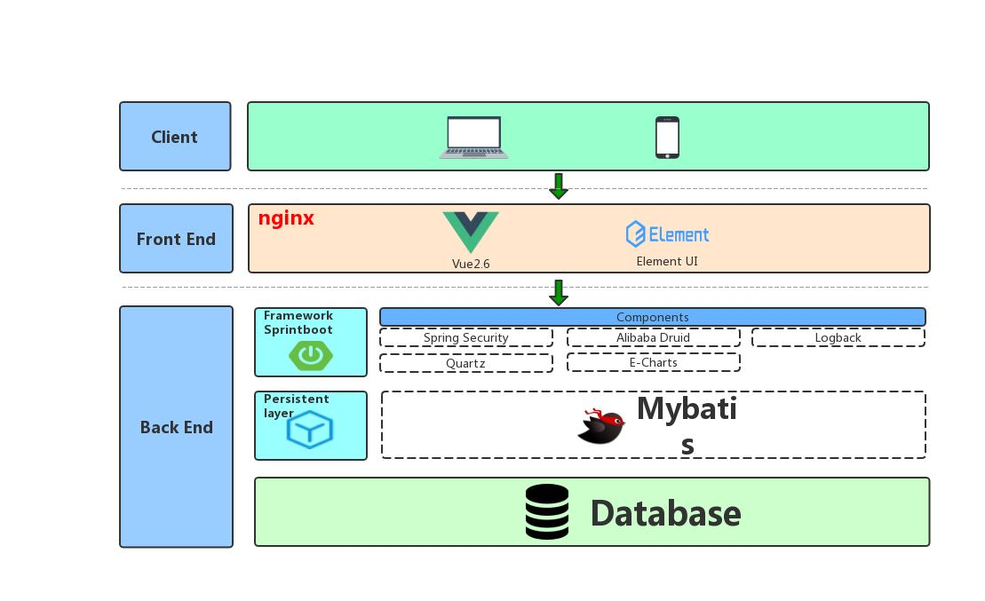

## 2.1前端技术

前端采用 react+ antd4

React 是一个用于构建用户界面的 JAVASCRIPT 库。

React 主要用于构建UI，很多人认为 React 是 MVC 中的 V（视图）。

React 起源于 Facebook 的内部项目，用来架设 Instagram 的网站，并于 2013 年 5 月开源。

React 拥有较高的性能，代码逻辑非常简单，越来越多的人已开始关注和使用它。

React 特点

1.声明式设计 −React采用声明范式，可以轻松描述应用。

2.高效 −React通过对DOM的模拟，最大限度地减少与DOM的交互。

3.灵活 −React可以与已知的库或框架很好地配合。

4.JSX − JSX 是 JavaScript 语法的扩展。React 开发不一定使用 JSX ，但我们建议使用它。

5.组件 − 通过 React 构建组件，使得代码更加容易得到复用，能够很好的应用在大项目的开发中。

6.单向响应的数据流 − React 实现了单向响应的数据流，从而减少了重复代码，这也是它为什么比传统数据绑定更简单。

antd 是基于 Ant Design 设计体系的 React UI 组件库，主要用于研发企业级中后台产品。

1.提炼自企业级中后台产品的交互语言和视觉风格。

2.开箱即用的高质量 React 组件。

3.使用 TypeScript 开发，提供完整的类型定义文件。

4.全链路开发和设计工具体系。

5.数十个国际化语言支持。

6.深入每个细节的主题定制能力。

## 2.2后端技术

SpringBoot + MySQL

预计使用 Spring Boot 作为后端框架，通过 Kotlin 语言进行开发。SpringBoot是一个基于 Spring 框架进行设计的，目的在于简化 Spring 应用搭建和开发过程的开源轻量级框架;Kotlin 是 JetBrains 开发的兼容 Java 的语言，较 Java 而言拥有更加灵活、简洁、丰富的语法特性;Spring Boot 框架也对使用 Kotlin 开发 提供了良好的支持。

数据库方面预计使用MySQL

## 2.4数据库设计

数据库共有三个table

User用于存储用户信息

DeviceInfo用于存储每一条客户端上报的信息

Log是日志，用于保存每一次用户操作内容和相关信息。

具体数据字典如下：

1.User

|  |  |  |  |
| --- | --- | --- | --- |
| 字段名 | 描述 | 类型 | 约束 |
| id | 用户ID | int | PRI;AUTO_INC |
| email | 用户邮箱 | varchar(64) |  |
| password | 用户密码 | char(32) | MIN(6) |
| name | 用户名 | char(32) | MIN(6) |

2.Device

|  |  |  |  |
| --- | --- | --- | --- |
| 字段名 | 描述 | 类型 | 约束 |
| id | 存储ID | int | PRI;AUTO_INC |
| clientID | 设备ID | int |  |
| deviceName | 设别名 | char(32) |  |
| description | 设备描述 | varchar(128) |  |

2.Msg_Device

|  |  |  |  |
| --- | --- | --- | --- |
| 字段名 | 描述 | 类型 | 约束 |
| id | 记录ID | int | PRI;AUTO_INC |
| clientID | 设备ID | int |  |
| deviceName | 设别名 | char(32) |  |
| info | 设备信息 | varchar(32) |  |
| value | 设别数据 | int |  |
| isAlert | 是否告警 | bool | DEF(0) |
| longitude | 经度 | double |  |
| latitude | 维度 | double |  |
| timestamp | 本记录上报时间 | long |  |